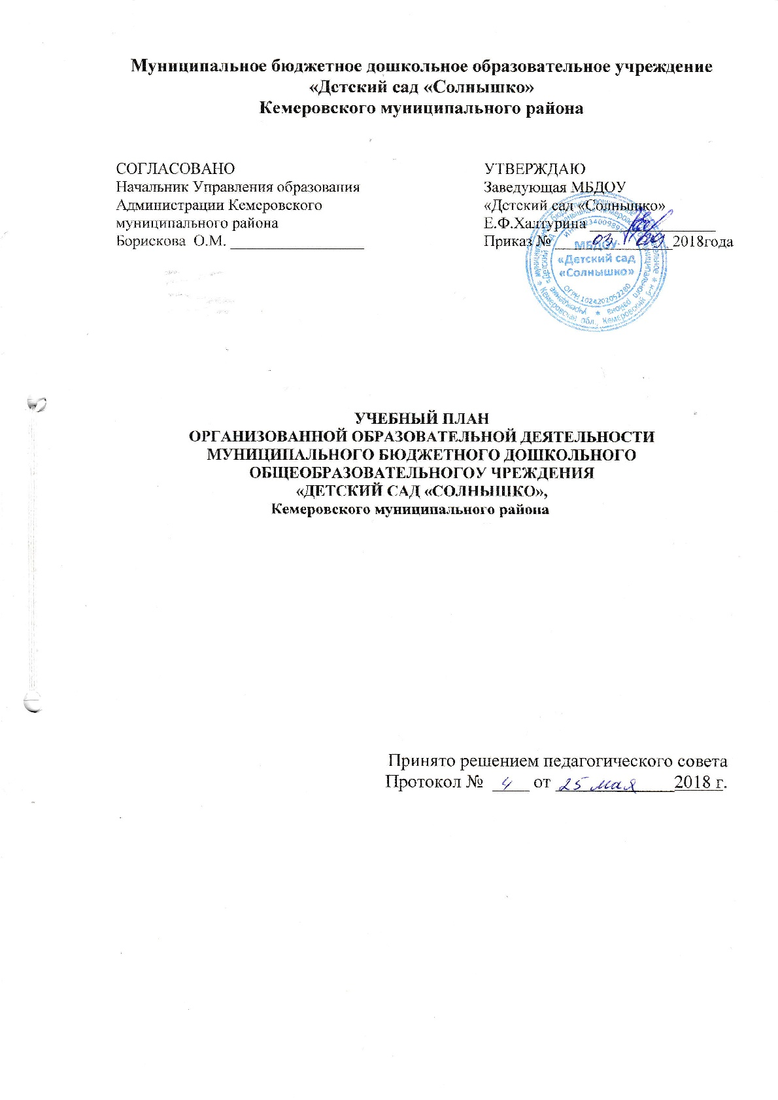

ПОЯСНИТЕЛЬНАЯ ЗАПИСКА К УЧЕБНОМУ ПЛАНУ
по реализации основной образовательной программы
МБДОУ «Детский сад «Солнышко»
2018-2019 учебный год
Учебный план МБДОУ «Детский сад «Солнышко» на 2018 – 2019 учебный год разработан в соответствии с:
- Федеральным законом от 29.12.2012 г. № 273-ФЗ «Об образовании в Российской Федерации» (ред. от 21.07.2014 г.);
- Приказом Министерства образования и науки Российской Федерации от 30.08.2013 г. № 1014 «Об утверждении порядка организации и осуществления образовательной деятельности по основным общеобразовательным программах - образовательным программам дошкольного образования»;
- Санитарно-эпидемиологическими правилами и нормативами СанПин 2.4.1.3049-13 "Санитарно-эпидемиологические требования к устройству, содержанию и организации режима работы дошкольных образовательных организаций", утверждены Постановлением Главного государственного санитарного врача Российской Федерации от 15 мая 2013 г. № 26 (ред. от 27.08.2015).
- Приказом Министерства образования и науки Российской Федерации от 17.10.2013 г. № 1155 «Об утверждении федерального государственного стандарта дошкольного образования».
- Письмом «Комментарии к ФГОС дошкольного образования» Министерства образования и науки Российской Федерации» от 28.02.2014 г. № 08-249
- Примерной основной общеобразовательной программой «От рождения до школы» под редакцией Н.Е. Вераксы, Т.С. Комаровой, М.А. Васильевой. 2-е издание, исправленное и дополненное. 2014 г.
Учебный план составлен в соответствии с основной образовательной программой дошкольного образования, разработанной МБДОУ «Детский сад «Солнышко» на основе федерального государственного образовательного стандарта дошкольного образования.
МБДОУ « Детский сад «Солнышко» осуществляет свою образовательную деятельность на основании:
- Устава, утвержденного 15.01.2016 г.
- Лицензии № 16652 от 24.01.2017 г.
Учебный план является нормативным документом, устанавливающим перечень образовательных областей и объем учебного времени, отводимого на проведение организованной образовательной деятельности.
Обязательная часть учебного плана отводится на освоение основной образовательной программы дошкольного образования и предполагает комплексность подхода, обеспечивая развитие детей во всех пяти взаимодополняющих образовательных областях. Часть, формируемая участниками образовательных отношений, формируется участниками образовательных отношений, где представлены программы, направленные на развитие детей в образовательных областях, видах деятельности и культурных практиках, методики, формы организации образовательной деятельности.

Обязательная часть Учебного плана
Обязательная часть учебного плана в содержательном отношении разработана с учетом примерной общеобразовательной программы дошкольного образования «От рождения до школы» под редакцией Н.Е. Вераксы, М.А. Васильевой, Т.С. Комаровой.
Обязательная часть учебного плана - образовательная деятельность представлена по следующим основным направлениям работы по областям:
- «Социально-коммуникативное развитие»
- «Познавательное развитие»
- «Речевое развитие»
- «Художественно-эстетическое развитие»
- «Физическое развитие»
Конкретное содержание указанных образовательных областей реализуется в различных видах деятельности

Образовательные области | Организованная  образовательная  деятельность | Совместная деятельность с детьми  в режимных процессах
Социально - коммуникативное развитие | - Нравственно - патриотическое | - Игровая деятельность (сюжетные игры, игры с правилами и т.д.);  - беседы нравственно-патриотического содержания;  - трудовая деятельность  - ситуативный разговор;  - речевые ситуации;  - викторины, конкурсы;  - реализация проектной деятельности и т.д.
Социально - коммуникативное развитие | Основы безопасности
Познавательное  развитие | -Ребенок и окружающий мир  - Экология  - ФЭМП | - Экспериментирование, конструирование;  - сенсорные игры;  - поисково-исследовательская деятельность;  - дидактические игры, игры с правилами и т.д.;  - проектная деятельность;  - наблюдение;  - экскурсия;  - решение проблемных ситуаций;  - коллекционирование;  - моделирование и т.д.
Речевое развитие | - Развитие речи и речевое общение  - подготовка к обучению грамоте | - Беседы, чтение художественной литературы;  - беседы по литературным и художественным произведениям;  - ситуативный разговор;  - речевые ситуации;  - рассказы по художественным произведениям и картинам;  - игровая деятельность (сюжетные игры, игры с правилами и т.д.)
Художественно –  эстетическое развитие | - Музыка | - Слушание;  - пение;  - театрализованная деятельность;  - импровизация;  - игровая деятельность (подвижные игры (с музыкальным сопровождением), музыкально-дидактические игры, сюжетно-ролевые игры) и т.д.
Художественно –  эстетическое развитие | - Рисование, лепка, аппликация. | - ручной труд;  - экспериментирование;  - нетрадиционное рисование;  свободное рисование, лепка
Физическое развитие | - Физическая культура | - Двигательная активность;  - игровая деятельность;  -развитие культурно-гигиенических навыков;  - физкультурно-оздоровительные мероприятия, соревнования, развлечения и т.д.

Реализация учебного плана предполагает обязательный учет принципа интеграции образовательных областей в соответствии с возрастными возможностями и особенностями воспитанников, спецификой и возможностями образовательных областей.
Возможные варианты интеграции образовательных областей определяет воспитатель группы при планировании работы.

Организация образовательного процесса
При организации образовательного процесса обеспечивается единство воспитательных, развивающих и обучающих целей и задач, при этом решаются поставленные цели и задачи, избегая перегрузки детей.
Образовательная деятельность, требующая повышенной познавательной активности и умственного напряжения детей, организуется в первую половину дня.
Домашние задания воспитанникам не задаются.
При построении образовательного процесса соблюдается длительность проведения непрерывной образовательной деятельности:
- Для детей раннего возраста от 1 до 3 лет - не более 10 мин;
- для детей от 3 до 4-х лет - не более 15 минут,
- для детей от 4-х до 5-ти лет - не более 20 минут,
- для детей от 5 до 6-ти лет - не более 25 минут,
- для детей от 6-ти до 8-ми лет - не более 30 минут.
Максимально допустимый объем образовательной нагрузки в первой половине дня в младшей и средней группах не превышает 30 и 40 минут соответственно, а в старшей и подготовительной – 45 минут и 1,5 часа соответственно. В середине времени, отведенного на непрерывную образовательную деятельность, проводят физкультурные минутки. Перерывы между периодами непрерывной образовательной деятельности - не менее 10 минут.
С 5-ти лет одно занятие физической культурой проводится на улице (в зависимости от погодных условий). В середине непрерывной образовательной деятельности статического характера проводятся физкультурные минутки. В группах раннего возраста вся образовательная деятельность проводится в первую и вторую половину дня.

Часть учебного плана, формируемая участниками образовательных отношений.
Часть учебного плана, формируемая участниками образовательных отношений, обеспечивает реализацию индивидуальных потребностей воспитанников и обеспечивает реализацию заказа на образовательные услуги родителями (законными представителями) воспитанников по результатам анкетного опроса родителей (законных представителей).
Часть учебного плана, формируемая участниками образовательных отношений отражает ряд мероприятий по социально-коммуникативному, познавательному развитию детей. Вариативная совместная образовательная деятельность, осуществляемая в процессе организации различных видов детской деятельности: организованной, игровой, коммуникативной, трудовой, познавательно-исследовательской, продуктивной, музыкально-художественной, чтения и т.д. и не проводится за счет времени, отведенного на прогулку и дневной сон.
В части, формируемой участниками образовательных отношений, входит реализация следующих программ, которые являются частью основной образовательной программы дошкольного образования. Программы предназначены для организации работы с детьми от 5 до 7 лет:
- Программа экологического воспитания в детском саду «Экологические занятия с детьми 5 – 7 лет» Бондаренко Т.М., 2009г.
- Программа по развитию движений и физическому воспитанию «Старт» - 5 – 7 лет, Л. В. Яковлева, Р. А. Юдина, 1997г.

Учебный план организованной образовательной деятельности на 2018-2019 учебный год

№ п/п | Возраст  Содержание |  | 1 - 2 года  до 10 мин. | 2-3 года  до 10 мин. | 3-4 года  До 15 мин. | 4-5 лет  До 20 мин. | 5-6 лет  До 25 мин. | 6-8 лет  До 30 мин.
I. | Обязательная часть
I. |  |  |  | Время в режиме
2. | Познавательное развитие |  | 2/20 мин | 2/20 мин | 2/30мин | 2/40 мин | 3/1 ч 15 мин | 4/2 ч
2. | Ребенок и окружающий мир |  |  | 1/10мин | 1/15 мин | 1/20 мин | 1/25 мин | 1/30 мин
2. | ФЭМП |  |  |  | 1/15 мин | 1/20 мин | 1/25 мин | 2/60 мин
 | Конструирование и ручной труд |  |  | 1/10 мин |  |  | 1/25 мин | 1/30 мин
 | Игры со строительным материалом |  | 1/10 мин
 | Игры с дидактическим материалом |  | 1/10 мин
3. | Речевое развитие |  | 3/30 мин | 2/20 мин | 1/15 мин | 1/20 мин | 2/50 мин | 3/1 ч 30 мин
3. | Расширение ориентировки в окружающем и развитие речи |  | 3/30 мин
3. | Развитие речи и речевое общение |  |  | 2/20мин | 1/15 мин | 1/20 мин | 2/50 мин | 2/60 мин
3. | Подготовка к обучению грамоте |  |  |  |  |  |  | 1/30 мин
4. | Художественно-эстетическое развитие |  | 2/20 мин | 3/30 мин | 4/1час | 4/1 ч 20 мин | 4/1ч 40 мин | 5/2ч 30 мин
4. | Музыка |  | 2/20 мин | 2/20 мин | 2/30мин | 2/40 мин | 2/50 мин | 2/60 мин
4. | Рисование |  |  | 1/10 мин | 1/15 мин | 1/20 мин | 1/25 мин | 2/60 мин
4. | Лепка/ аппликации |  |  |  | 1/15 мин | 1/20 мин | 1/25 мин | 1/30 мин
5. | Физическое развитие |  | 2/20 мин | 2/20 мин | 3/45 мин | 3/60 мин | 3/1ч 15 мин | 3/1 ч 30 мин
5. | Развитие движений |  | 2/20 мин
5. | Физическая культура |  |  | 2/20 мин | 3/45 мин | 3/60 мин | 2/50 мин | 2/60 мин
5. | Физическая культура на улице |  |  |  |  |  | 1/25 мин | 1/30 мин
 | ИТОГО (обязательная часть): |  | 9/1час 30 мин | 9/1час 30 мин | 10/2часа 30 мин | 10/3 часа 20 мин | 12/5 часов | 15/7 часов 30 мин
I |  | Часть, формируемая участниками образовательных отношений
1. | Физическое развитие  «Старт» |  |  |  |  |  | 1/25 мин | 1/30 мин
2. | Познавательное развитие  «Экологические занятия» |  |  |  |  |  | 1/25 мин | 1/30 мин
 | Итого (часть, формируемая участниками образовательных отношений ) : |  |  |  |  |  | 2/50 мин | 2/60 мин
 | Итого (в неделю): |  | 9/1 час 30 мин. | 9/1 час 30 мин | 10/2ч 30 мин | 10/3 часа 20 мин | 14/5 часов 50 мин | 17/8 часов 30мин
 | СанПиН:  Кол-во ООД: |  | 1 час 30 мин.  9 | 1 час 30 мин  9 | 2ч 30 мин  10 | 3 часа 20 мин  10 | 5 часов 50 мин  14 | 8 часов 30мин  17

